Чувство Родины начинается с восхищения тем, что видит перед собой малыш, чему он изумляется и что вызывает отклик в его душе... И хотя многие впечатления еще не осознаны им глубоко, но, пропущенные через детское восприятие, они играют огромную роль в становлении личности патриота.
Формы воспитания у детей патриотических чувств - это беседы о Родине, о родном городе, о природе родного края, о хороших людях, чтение детских книг на патриотические темы, соответствующий подбор песен и стихов для разучивания, просмотр кинофильмов, телевизионных передач для детей, целенаправленные игры и, конечно, личный пример родителей.

Я и Мы
Очень много слов на свете,
Как снежинок у зимы.
Но возьмем, к примеру, эти:
Слово «Я» и слово «Мы».
«Я» на свете одиноко,
В «Я» не очень много прока.
Одному или одной
Трудно справиться с бедой.
Слово «Мы» сильней, чем «Я»
Мы – семья, и мы – друзья.
Мы – народ, и мы – едины.
Вместе мы непобедимы!
(В. Орлов)

Группа
«Зайчики»
предлагает Вам
цикл бесед о Родине

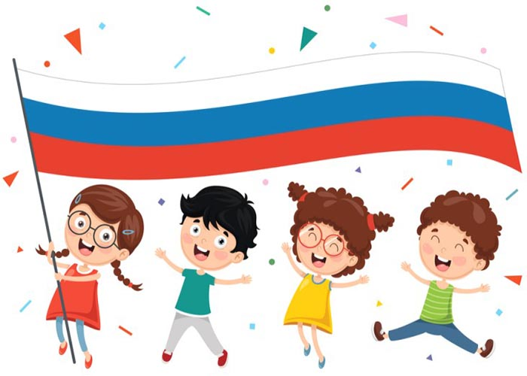
Беседы о родном крае
- Во время прогулки по улицам родного города предложите ребенку: «Давай рассказывать друг другу обо всем интересном на улице?».
Надо показать ребенку, что родной город славен своей историей, традициями, достопримечательностями, памятниками. Необходимо знакомить детей с названиями улиц (почему они так названы). Уточнять и расширять представления детей о назначении школ, библиотек, больницы и других зданий, предприятий, мест отдыха, музеев, исторических памятников. «Как ты думаешь, почему наш город назван Апатиты?», «Для чего построили библиотеку? Больницу? Школу? Детский сад?..».
- Расскажите детям о своей профессии, предприятии, на котором работаете: - что вы делаете, какую пользу приносит ваш труд, что вам нравится в вашей работе, каких нравственных качеств она требует (ответственности, внимания, умения контактировать с другими людьми и др.). Если есть возможность, проведите экскурсию с ребенком на месте своей работы. Обсудите с ребенком профессии ваших родственников, порассуждайте об их важности и пользе для родного края. Спросите у ребенка: кем бы он хотел работать, и почему?
Беседы о семье
- «Родословная семьи».
Дети с удовольствием слушают рассказы о своих предках. «У нас с папой тоже есть родители, которые нас любили и воспитывали, так же, как и мы тебя. Кто они – родители родителей? Бабушка, дедушка. Родственники – это близкие люди». Расскажите ребенку, что в вашем детстве члены семьи поддерживали друг друга и делили все радости и горести. Что старших – уважали, помогали во всем, а младших всегда были готовы защитить. Нужно стремиться совершать хорошие поступки и заботиться о добром имени своей семьи, своего рода.
- «Семейные традиции».
Объясните ребенку, что такое семейные традиции, для чего они нужны. Семейные традиции – это, в первую очередь, праздники, которые отмечаются всеми членами семьи, торжественные обеды по выходным, когда вся семья в сборе и достается праздничный сервиз. Традиционные походы, прогулки и пикники на природе.
«Вспомни, что мы делаем всей семьей по вечерам?», «Что мы любим делать на выходных?», «Куда мы ходили последний раз всей семьей?», «Что интересного тебе запомнилось?», «Куда бы еще ты хотел пойти с мамой и папой?».
Беседы о бережном отношении к природе родного края и всему живому
- Воспитывая любовь к природе родного края и города, важно приучать ребенка беречь природу и охранять её. Здесь важен пример родителей. «Что значит беречь природу?», «Что полезного мы можем сделать для всего живого?», «Чем можно помочь животным и птицам?»
- Привлекайте ребенка к выращиванию растений. Возьмите его на субботник по озеленению города, посадите дерево или цветы возле вашего дома, пусть ребенок знает, что посадил их он. Ребёнок сможет наблюдать за тем, как они растут, ухаживать за ними. Ребёнок, в жизни которого было свое «личное» дерево, будет относиться к природе бережно и внимательно.
